Министерство науки и высшего образования Российской Федерации
Федеральное государственное автономное образовательное учреждение высшего образования
ТОМСКИЙ ГОСУДАРСТВЕННЫЙ УНИВЕРСИТЕТ СИСТЕМ УПРАВЛЕНИЯ И РАДИОЭЛЕКТРОНИКИ (ТУСУР)

Кафедра компьютерных систем в управлении и проектировании (КСУП)

РАЗРАБОТКА ПЛАГИНА «ДЕРЖАТЕЛЬ ТЕЛЕФОНА»
ДЛЯ САПР «КОМПАС-3D»

ПРОЕКТ СИСТЕМЫ
Отчет по лабораторной работе №3
по дисциплине «Основы разработки САПР» (ОРСАПР)

Выполнил:
студент гр. 583-1
_____________ Селезнев Г. А.
«___» ___________ 2026 г.

Руководитель:
к.т.н., доцент каф. КСУП
_____________ Калентьев А. А.
«___» ___________ 2026 г.

СОДЕРЖАНИЕ

1 ОПИСАНИЕ САПР 3
1.1 Информация о выбранной САПР 3
1.2 Описание API 4
1.3 Обзор аналогов плагина 8
2 ОПИСАНИЕ ПРЕДМЕТА ПРОЕКТИРОВАНИЯ 10
3 ПРОЕКТ СИСТЕМЫ 12
3.1 Диаграмма классов 12
3.2 Макеты пользовательского интерфейса 18
СПИСОК ИСПОЛЬЗУЕМЫХ ИСТОЧНИКОВ 20

1 ОПИСАНИЕ САПР

1.1 Информация о выбранной САПР

Система автоматизированного проектирования (САПР) – организационно-техническая система, которая с помощью вычислительной техники автоматизирует выполнение проектных процедур: построение геометрической модели изделия, расчеты, выпуск конструкторской документации [1]. Плагин (подключаемый модуль) расширяет возможности САПР и позволяет автоматизировать повторяющиеся построения.
Для реализации плагина выбрана САПР КОМПАС-3D, разработанная российской компанией АСКОН. Это система трехмерного моделирования общего назначения, применяемая в машиностроении, приборостроении и строительстве [2]. Актуальной версией является КОМПАС-3D v25, для обучения предоставляется бесплатная учебная версия [2]. Основные возможности системы:
– твердотельное, поверхностное и листовое моделирование деталей и сборок;
– параметризация эскизов и операций, построение моделей по дереву операций;
– автоматическое получение ассоциативных чертежей, оформленных по ЕСКД;
– библиотеки стандартных изделий и прикладные приложения для расчетов;
– программный интерфейс (API), позволяющий управлять системой из внешних программ.
Прямыми аналогами КОМПАС-3D являются зарубежные САПР Autodesk Inventor [3] и SolidWorks [4], а также отечественная система T-FLEX CAD [5]. Все они поддерживают параметрическое твердотельное моделирование и предоставляют API для разработки расширений.
КОМПАС-3D выбрана по следующим причинам: система отечественная и доступна в учебной версии, поддерживает стандарты ЕСКД, используется на кафедре КСУП, а ее API хорошо документирован и доступен из языка C# через COM-интерфейсы. Операции, необходимые для построения держателя телефона (эскиз, выдавливание, вырезание выдавливанием), полностью доступны через API.

1.2 Описание API

API (Application Programming Interface, программный интерфейс приложения) – набор классов, методов, свойств и констант, с помощью которых одна программа получает доступ к функциям другой. API КОМПАС-3D реализован в виде COM-сервера и существует в двух версиях: API 5 (интерфейсы KompasObject, ksDocument3D, ksPart и др.) и API 7 (интерфейсы IApplication, IKompasDocument3D и др.) [6]. В плагине используется API 5, так как он позволяет компактно описать построение эскизов и операций выдавливания.
Порядок подключения API к проекту на языке C#:
1) подключить к проекту interop-сборки Interop.Kompas6API5.dll, Interop.Kompas6Constants.dll и Interop.Kompas6Constants3D.dll из каталога SDK КОМПАС-3D;
2) получить объект приложения: подключиться к запущенному КОМПАС-3D методом Marshal.GetActiveObject("KOMPAS.Application.5") или, если система не запущена, создать экземпляр методом Activator.CreateInstance по ProgID;
3) сделать окно системы видимым и вызвать ActivateControllerAPI();
4) создать документ-деталь, получить ее компонент ksPart и через него создавать эскизы и трехмерные операции.
Структура объектов API, используемых при построении модели, показана на рисунке 1.1.
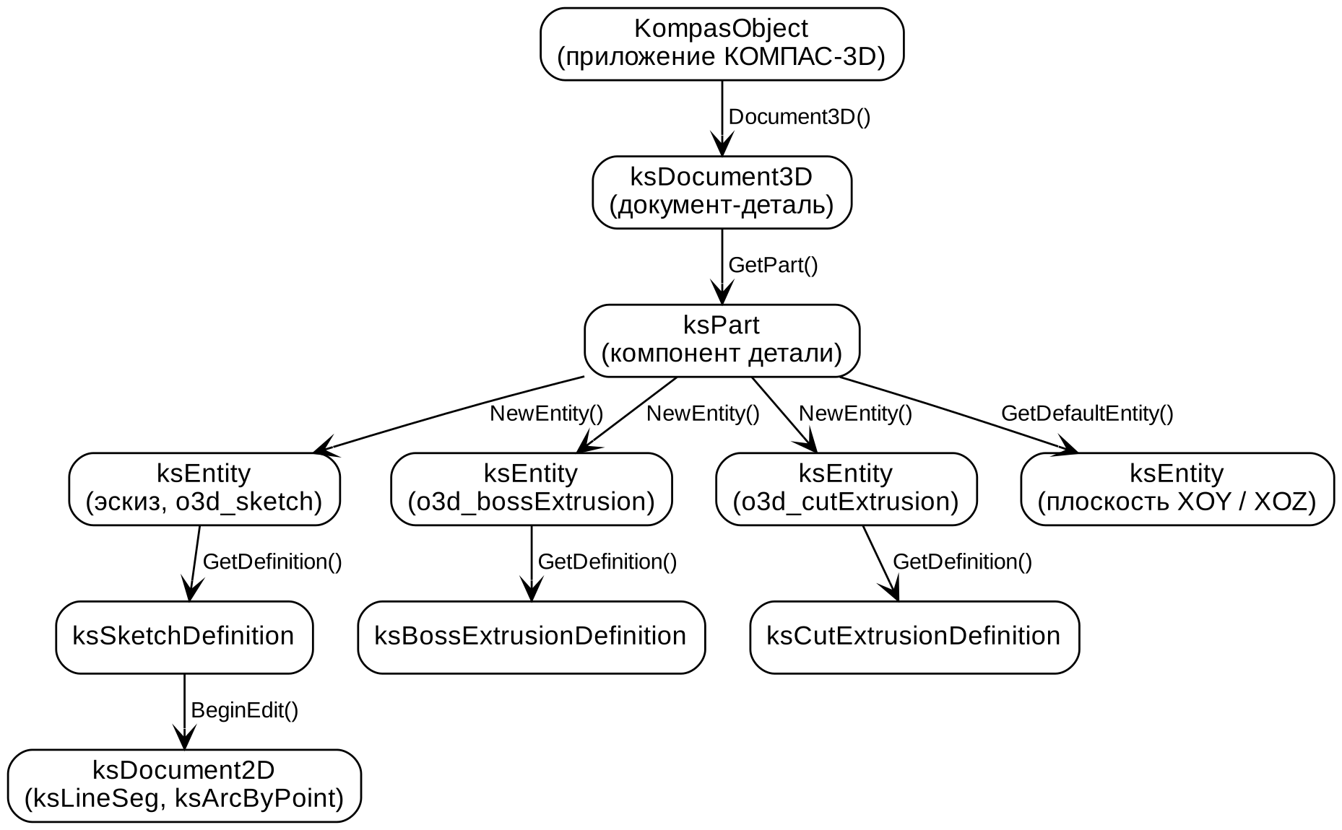
Рисунок 1.1 – Структура используемых объектов API КОМПАС-3D

Используемые свойства интерфейсов API приведены в таблице 1.1, методы – в таблицах 1.2–1.8, константы перечислений – в таблице 1.9.
Таблица 1.1 – Используемые свойства интерфейсов API КОМПАС-3D
Название | Тип данных | Описание
KompasObject.​Visible | bool | Видимость главного окна КОМПАС-3D
ksBossExtrusionDefinition.​directionType | short | Направление выдавливания (прямое, обратное, в два направления, средняя плоскость)
ksCutExtrusionDefinition.​directionType | short | Направление вырезания выдавливанием

Таблица 1.2 – Используемые методы интерфейса KompasObject
Название | Входные параметры | Тип возвра­щаемых данных | Описание
Document3D | — | ksDocument3D | Возвращает интерфейс нового трехмерного документа
ActivateControllerAPI | — | void | Передает управление системой внешнему приложению

Таблица 1.3 – Используемые методы интерфейса ksDocument3D
Название | Входные параметры | Тип возвра­щаемых данных | Описание
Create | bool invisible, bool typeDoc | bool | Создает документ; typeDoc = true – документ-деталь
GetPart | short type | ksPart | Возвращает компонент детали (pTop_​Part – верхний уровень)

Таблица 1.4 – Используемые методы интерфейса ksPart
Название | Входные параметры | Тип возвра­щаемых данных | Описание
NewEntity | short objType | ksEntity | Создает новый объект (эскиз, операцию) заданного типа
GetDefaultEntity | short objType | ksEntity | Возвращает системный объект: плоскость XOY, XOZ, YOZ, начало координат

Таблица 1.5 – Используемые методы интерфейса ksEntity
Название | Входные параметры | Тип возвра­щаемых данных | Описание
GetDefinition | — | object | Возвращает интерфейс параметров объекта (ksSketchDefinition и др.)
Create | — | bool | Создает объект в модели по заданным параметрам

Таблица 1.6 – Используемые методы интерфейса ksSketchDefinition
Название | Входные параметры | Тип возвра­щаемых данных | Описание
SetPlane | object plane | bool | Задает плоскость, на которой строится эскиз
BeginEdit | — | ksDocument2D | Переводит эскиз в режим редактирования
Продолжение таблицы 1.6
Название | Входные параметры | Тип возвра­щаемых данных | Описание
EndEdit | — | bool | Завершает редактирование эскиза

Таблица 1.7 – Используемые методы интерфейса ksDocument2D
Название | Входные параметры | Тип возвра­щаемых данных | Описание
ksLineSeg | double x1, double y1, double x2, double y2, int style | int | Строит отрезок по двум точкам
ksArcByPoint | double xc, double yc, double rad, double x1, double y1, double x2, double y2, short direction, int style | int | Строит дугу по центру, радиусу и конечным точкам

Таблица 1.8 – Используемые методы интерфейсов ksBossExtrusionDefinition и ksCutExtrusionDefinition
Название | Входные параметры | Тип возвра­щаемых данных | Описание
SetSideParam | bool side1, short type, double depth, double draftValue, bool draftOutward | bool | Задает тип окончания (на расстояние, через все) и глубину для направления
SetSketch | object sketch | bool | Задает эскиз операции

Таблица 1.9 – Используемые константы перечислений API
Название | Тип данных | Описание
Obj3dType.​o3d_​sketch | Obj3dType | Тип объекта «эскиз»
Obj3dType.​o3d_​bossExtrusion | Obj3dType | Тип операции «выдавливание»
Obj3dType.​o3d_​cutExtrusion | Obj3dType | Тип операции «вырезание выдавливанием»
Obj3dType.​o3d_​planeXOY, o3d_​planeXOZ | Obj3dType | Системные плоскости XOY и XOZ
Part_​Type.​pTop_​Part | Part_​Type | Компонент верхнего уровня (сама деталь)
Direction_​Type.​dtMiddlePlane | Direction_​Type | Выдавливание симметрично от плоскости эскиза
Direction_​Type.​dtBoth | Direction_​Type | Операция в двух направлениях
End_​Type.​etBlind | End_​Type | Операция на заданное расстояние
End_​Type.​etThroughAll | End_​Type | Операция «через все»

1.3 Обзор аналогов плагина

Прямых аналогов – плагинов КОМПАС-3D для построения держателей телефонов – найти не удалось, поэтому рассмотрены косвенные аналоги, решающие ту же задачу: получение модели изделия по набору параметров, вводимых пользователем.
Первый аналог – веб-приложение Thingiverse Customizer [7]. Оно позволяет изменять параметры моделей, описанных на языке OpenSCAD, через веб-интерфейс без знания кода [8]. На площадке Thingiverse опубликовано множество параметрических подставок для телефонов, у которых задаются ширина, толщина устройства и угол наклона. Пример такой модели приведен на рисунке 1.2.
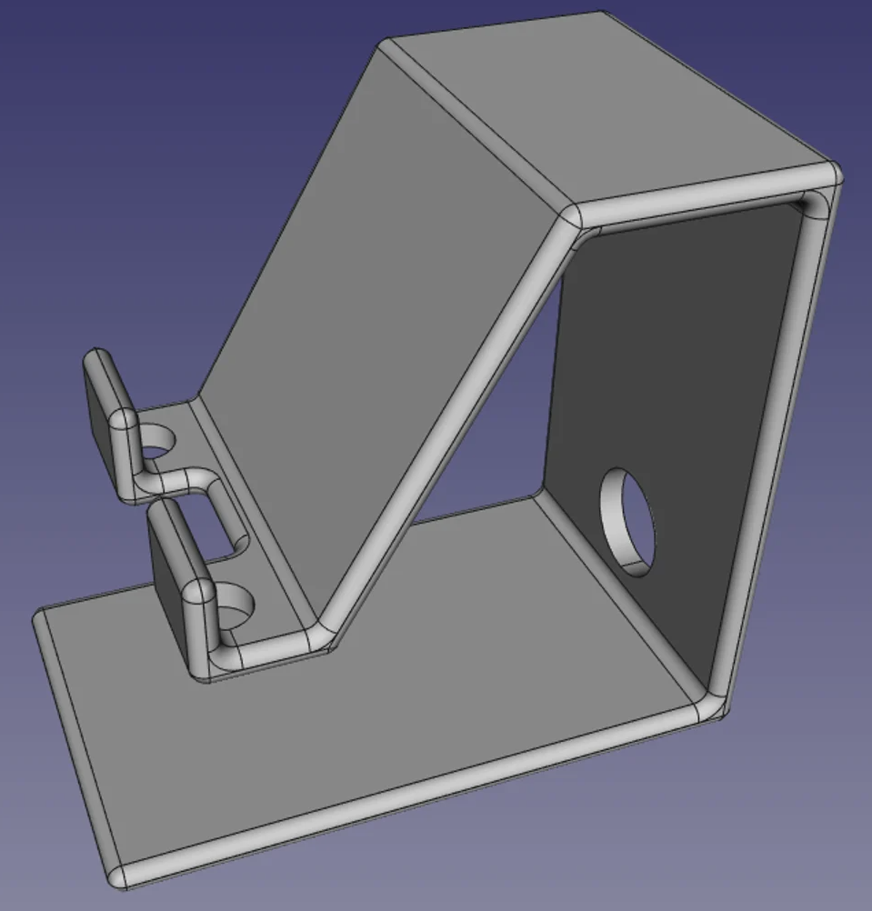
Рисунок 1.2 – Пример параметрической модели подставки для телефона

Сходство с разрабатываемым плагином: модель подставки строится по размерам, заданным пользователем. Отличия: Customizer работает в браузере и требует регистрации, результатом является полигональная сетка STL без дерева построения, поэтому модель нельзя доработать в САПР; проверка взаимозависимых параметров ограничивается диапазонами ползунков.
Второй аналог – приложение «Стандартные изделия» КОМПАС-3D [2]. Пользователь выбирает тип изделия (болт, гайку, шайбу и др.), задает его параметры в диалоговом окне (диаметр резьбы, длину, материал), после чего модель автоматически вставляется в документ (рисунок 1.3).
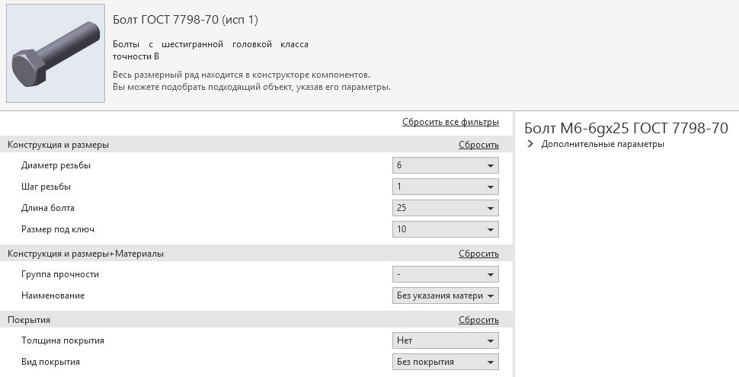
Рисунок 1.3 – Выбор болта по параметрам в приложении «Стандартные изделия» КОМПАС-3D

Сходство: построение модели в КОМПАС-3D по параметрам из диалогового окна с контролем допустимых значений. Отличие: приложение работает только с изделиями по стандартам и не позволяет построить держатель телефона.

2 ОПИСАНИЕ ПРЕДМЕТА ПРОЕКТИРОВАНИЯ

Держатель телефона – деталь, предназначенная для установки мобильного телефона на рабочей поверхности под определенным углом [9]. Проектируемая деталь представляет собой прямоугольное основание со скругленными углами, в котором выполнены наклонные канавки под телефон. Чертеж держателя приведен на рисунке 2.1.
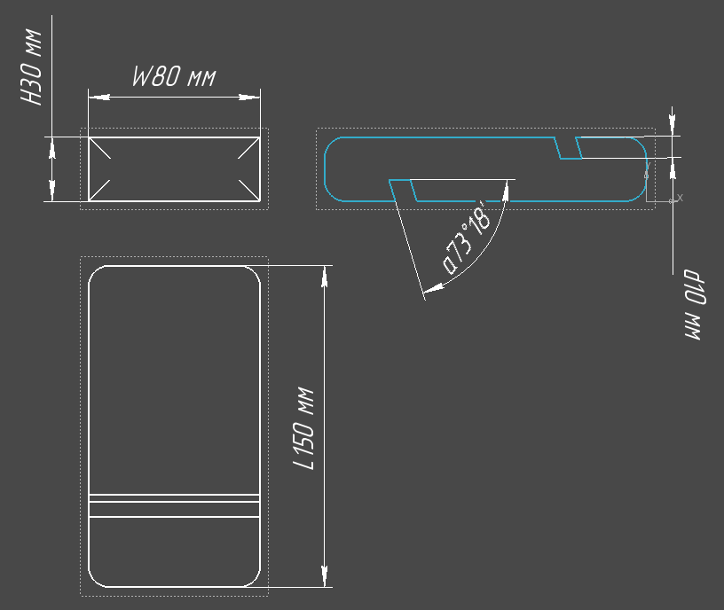
Рисунок 2.1 – Чертеж держателя телефона

Изменяемые параметры детали приведены в таблице 2.1.
Таблица 2.1 – Изменяемые параметры держателя телефона
Обозна­чение | Параметр | Диапазон | Значение по умолчанию
L | Длина основания, мм | 80–200 | 150
W | Ширина основания, мм | 60–120 | 80
H | Высота держателя, мм | 10–30 | 20
α | Угол наклона подставки, град | 30–75 | 60
d | Глубина канавки, мм | 5–15, а также 0,3·H ≤ d ≤ 0,7·H | 10

Параметры H и d являются зависимыми: глубина канавки должна составлять от 30 до 70 % высоты держателя, иначе канавка либо не удержит телефон, либо ослабит основание. При изменении H плагин пересчитывает допустимый диапазон d по формулам dmin = max(5; 0,3·H) и dmax = min(15; 0,7·H). Например, при H = 20 мм допустимо 6 ≤ d ≤ 14 мм, а при H = 10 мм – 5 ≤ d ≤ 7 мм. При нарушении условия выводится сообщение, какой параметр нужно изменить: «уменьшите d или увеличьте H» либо «увеличьте d или уменьшите H».
Остальные размеры являются константами: радиус скругления углов основания – 10 мм, ширина канавки – 10 мм, толщина стенки от торца основания до канавки – 10 мм.
Построение модели выполняется в два этапа:
1) на плоскости XOZ строится эскиз основания – прямоугольник L × W со скругленными углами, который выдавливается симметрично на высоту H;
2) на плоскости XOY строится эскиз двух наклонных канавок (параллелограммов, наклоненных под углом α, глубиной d от верхней грани) у противоположных торцов основания, после чего выполняется вырезание выдавливанием «через все» в обе стороны.
Модель держателя, построенная плагином в КОМПАС-3D при значениях параметров по умолчанию, показана на рисунке 2.2.
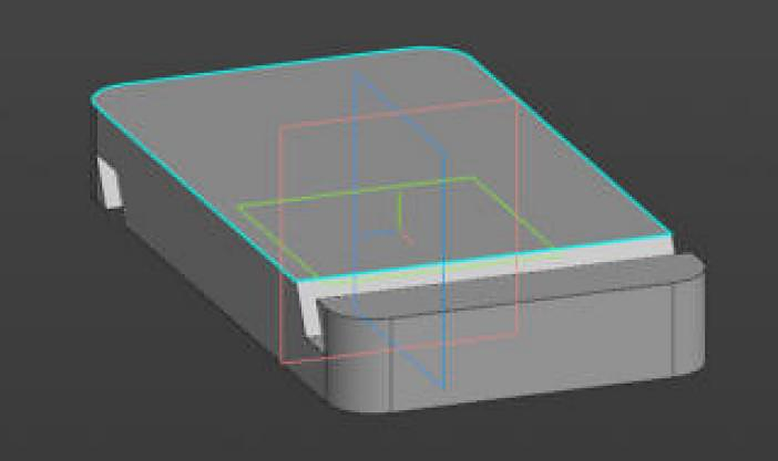
Рисунок 2.2 – Модель держателя телефона, построенная плагином

3 ПРОЕКТ СИСТЕМЫ

3.1 Диаграмма классов

Диаграмма классов UML – статическое представление системы, которое показывает классы, их атрибуты и операции, а также связи между классами [10, 11]. При проектировании использованы следующие виды связей:
– композиция – объект-часть создается и уничтожается вместе с объектом-целым (закрашенный ромб);
– агрегация – объект-часть передается извне и может существовать независимо (незакрашенный ромб);
– использование (зависимость) – класс обращается к другому классу в своих методах (пунктирная стрелка «use»).
Плагин реализуется как отдельное приложение, запускающее КОМПАС-3D. Для хранения параметров выбран вариант с коллекцией объектов Parameter, доступ к которым выполняется по значению перечисления ParameterType [12]. Решение состоит из следующих проектов:
– Model – бизнес-логика: классы Parameter, PhoneHolderParameters и перечисление ParameterType;
– Wrapper – обертка API КОМПАС-3D (KompasWrapper) и построитель модели (PhoneHolderBuilder);
– PhoneStandPlugin – пользовательский интерфейс на Windows Forms (MainForm) [13];
– Model.Tests – модульные тесты бизнес-логики на NUnit [14].
Диаграмма классов плагина приведена на рисунке 3.1.

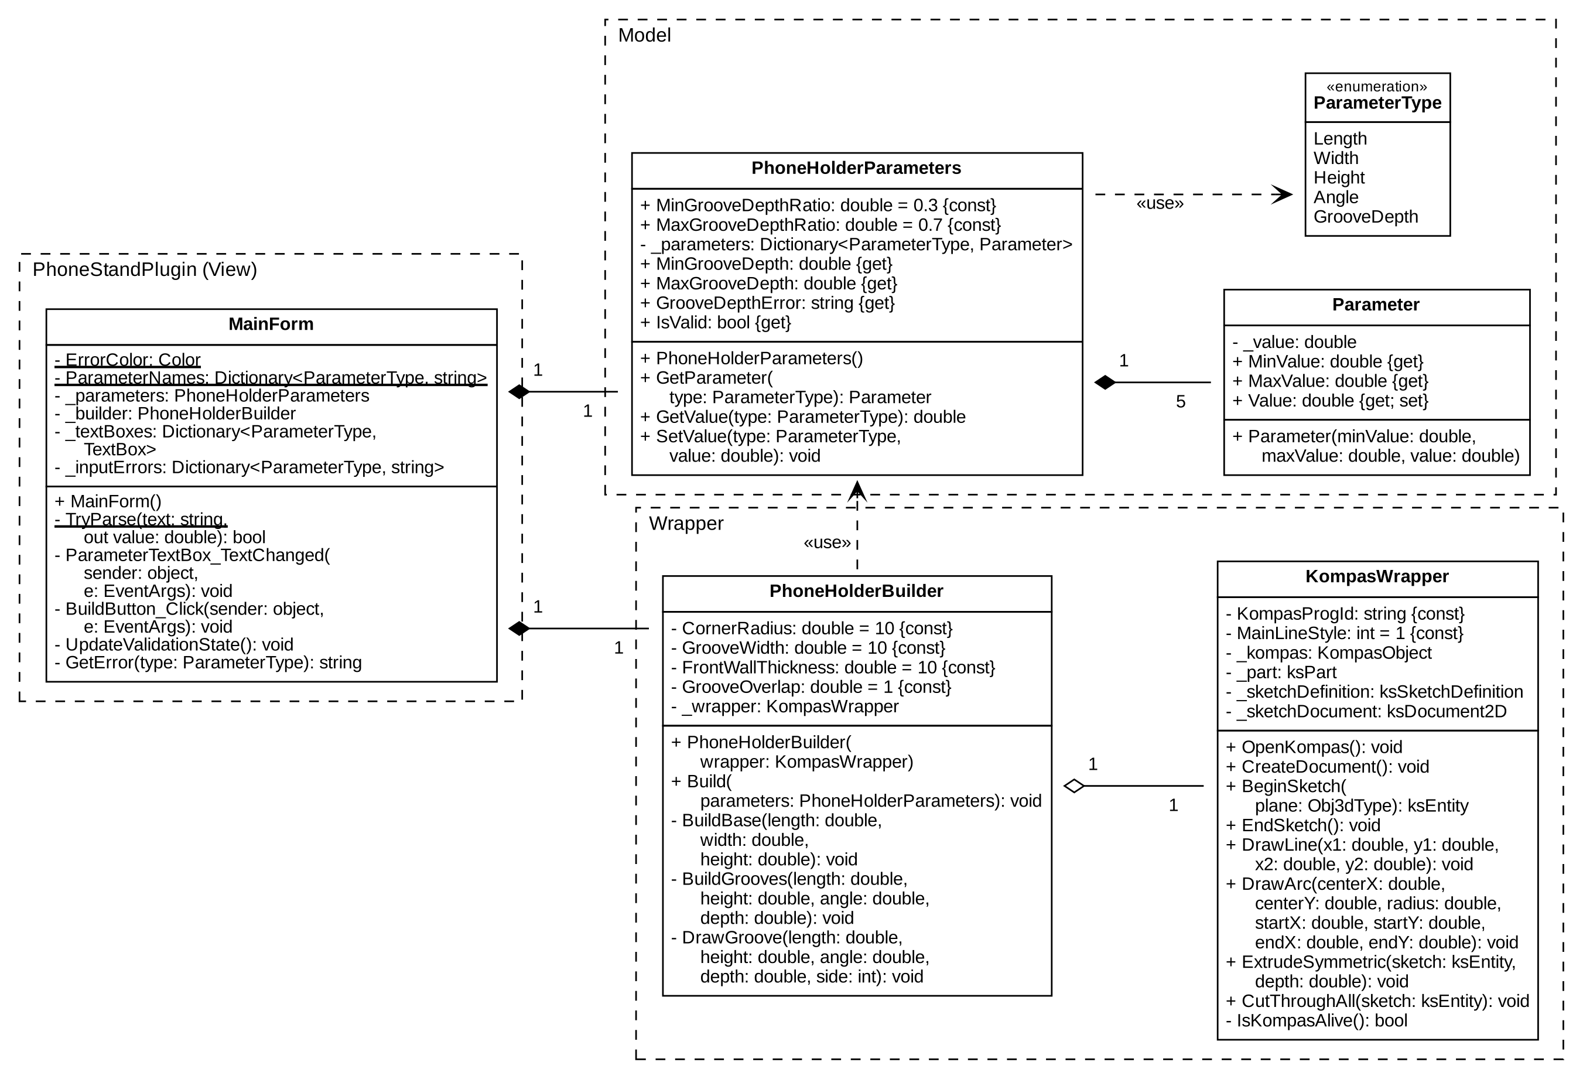
Рисунок 3.1 – UML-диаграмма классов плагина «Держатель телефона»

Главная форма MainForm композирует объект параметров PhoneHolderParameters и построитель PhoneHolderBuilder: оба создаются вместе с формой и существуют, пока открыто окно. Класс PhoneHolderParameters композирует пять объектов Parameter, хранящихся в словаре с ключом ParameterType. Построитель агрегирует обертку KompasWrapper, которая передается ему через конструктор, и использует PhoneHolderParameters в методе Build для получения значений параметров. Таким образом, бизнес-логика не зависит ни от интерфейса, ни от API КОМПАС-3D, что позволяет покрыть ее модульными тестами.
Описание элементов классов приведено в таблицах 3.1–3.11.
Таблица 3.1 – Значения перечисления ParameterType
Название | Описание
Length | Длина основания L
Width | Ширина основания W
Height | Высота держателя H
Angle | Угол наклона подставки α
GrooveDepth | Глубина канавки d

Таблица 3.2 – Поля и свойства класса Parameter
Название | Тип данных | Описание
_​value | double | Хранит текущее значение параметра
MinValue | double | Возвращает минимальное допустимое значение
MaxValue | double | Возвращает максимальное допустимое значение
Value | double | Возвращает и задает значение; при выходе за диапазон, NaN или бесконечности выбрасывает ArgumentException

Таблица 3.3 – Методы класса Parameter
Название | Входные параметры | Тип возвра­щаемых данных | Описание
Parameter | double minValue, double maxValue, double value | — | Конструктор: задает границы и значение; проверяет, что minValue ≤ maxValue

Таблица 3.4 – Константы, поля и свойства класса PhoneHolderParameters
Название | Тип данных | Описание
MinGrooveDepthRatio | double | Константа 0,3 – нижняя доля d от H
MaxGrooveDepthRatio | double | Константа 0,7 – верхняя доля d от H
_​parameters | Dictionary<​ParameterType, Parameter> | Словарь параметров модели
MinGrooveDepth | double | Возвращает нижнюю границу d с учетом H
MaxGrooveDepth | double | Возвращает верхнюю границу d с учетом H
GrooveDepthError | string | Возвращает текст ошибки зависимости H и d или пустую строку
IsValid | bool | Возвращает true, если условие зависимости выполнено

Таблица 3.5 – Методы класса PhoneHolderParameters
Название | Входные параметры | Тип возвра­щаемых данных | Описание
PhoneHolderParameters | — | — | Конструктор: создает параметры с диапазонами и значениями по умолчанию из ТЗ
GetParameter | ParameterType type | Parameter | Возвращает объект параметра
GetValue | ParameterType type | double | Возвращает значение параметра
SetValue | ParameterType type, double value | void | Задает значение параметра с проверкой диапазона

Таблица 3.6 – Константы и поля класса PhoneHolderBuilder
Название | Тип данных | Описание
CornerRadius | double | Радиус скругления углов основания, 10 мм
GrooveWidth | double | Ширина канавки, 10 мм
FrontWallThickness | double | Толщина стенки между торцом и канавкой, 10 мм
GrooveOverlap | double | Выход эскиза канавки за верхнюю грань, 1 мм
_​wrapper | KompasWrapper | Обертка API КОМПАС-3D

Таблица 3.7 – Методы класса PhoneHolderBuilder
Название | Входные параметры | Тип возвра­щаемых данных | Описание
PhoneHolderBuilder | KompasWrapper wrapper | — | Конструктор: сохраняет обертку API
Продолжение таблицы 3.7
Название | Входные параметры | Тип возвра­щаемых данных | Описание
Build | PhoneHolderParameters parameters | void | Запускает КОМПАС-3D, создает документ и строит модель
BuildBase | double length, double width, double height | void | Строит эскиз основания и выдавливает его на высоту H
BuildGrooves | double length, double height, double angle, double depth | void | Строит эскиз канавок и вырезает их
DrawGroove | double length, double height, double angle, double depth, int side | void | Рисует контур одной канавки; side задает торец (1 или –1)

Таблица 3.8 – Константы и поля класса KompasWrapper
Название | Тип данных | Описание
KompasProgId | string | Программный идентификатор «KOMPAS.​Application.​5»
MainLineStyle | int | Стиль основной линии эскиза
_​kompas | KompasObject | Объект приложения КОМПАС-3D
_​part | ksPart | Компонент текущей детали
_​sketchDefinition | ksSketchDefinition | Параметры редактируемого эскиза
_​sketchDocument | ksDocument2D | Двумерный документ эскиза для рисования

Таблица 3.9 – Методы класса KompasWrapper
Название | Входные параметры | Тип возвра­щаемых данных | Описание
OpenKompas | — | void | Подключается к запущенному КОМПАС-3D или запускает его
CreateDocument | — | void | Создает новый документ-деталь
BeginSketch | Obj3dType plane | ksEntity | Создает эскиз на плоскости и открывает его для редактирования
EndSketch | — | void | Завершает редактирование эскиза
DrawLine | double x1, double y1, double x2, double y2 | void | Рисует отрезок
DrawArc | double centerX, double centerY, double radius, double startX, double startY, double endX, double endY | void | Рисует дугу
Продолжение таблицы 3.9
Название | Входные параметры | Тип возвра­щаемых данных | Описание
ExtrudeSymmetric | ksEntity sketch, double depth | void | Выдавливает эскиз симметрично на заданную глубину
CutThroughAll | ksEntity sketch | void | Вырезает эскиз выдавливанием «через все» в обе стороны
IsKompasAlive | — | bool | Проверяет, что подключенный КОМПАС-3D не был закрыт

Таблица 3.10 – Поля класса MainForm
Название | Тип данных | Описание
ErrorColor | Color | Цвет подсветки поля с ошибкой
ParameterNames | Dictionary<​ParameterType, string> | Названия параметров для строки состояния
_​parameters | PhoneHolderParameters | Параметры модели
_​builder | PhoneHolderBuilder | Построитель модели
_​textBoxes | Dictionary<​ParameterType, TextBox> | Поля ввода параметров
_​inputErrors | Dictionary<​ParameterType, string> | Ошибки ввода (не число, выход за диапазон)

Таблица 3.11 – Методы класса MainForm
Название | Входные параметры | Тип возвра­щаемых данных | Описание
MainForm | — | — | Конструктор: заполняет поля значениями по умолчанию
TryParse | string text, out double value | bool | Преобразует текст в число, допускает запятую и точку
ParameterTextBox_​TextChanged | object sender, EventArgs e | void | Обрабатывает ввод: задает значение параметра или запоминает ошибку
BuildButton_​Click | object sender, EventArgs e | void | Проверяет параметры и запускает построение модели
UpdateValidationState | — | void | Обновляет диапазон d, подсветку полей, подсказки и строку состояния
GetError | ParameterType type | string | Возвращает текст ошибки параметра

3.2 Макеты пользовательского интерфейса

Пользовательский интерфейс выполнен в виде одного окна Windows Forms (рисунок 3.2). Для каждого параметра указаны название с буквенным обозначением, как на чертеже, поле ввода и допустимый диапазон с единицами измерения. При запуске в поля подставляются значения по умолчанию. Диапазон глубины канавки d отображается с учетом текущей высоты H и обновляется при каждом ее изменении.
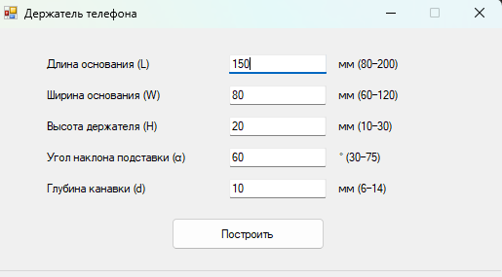
Рисунок 3.2 – Главное окно плагина

Валидация – проверка введенных пользователем данных на соответствие заданным критериям [12]. Проверка выполняется при каждом изменении поля. Поле с некорректным значением подсвечивается красным, текст ошибки выводится во всплывающей подсказке и в строке состояния. На рисунке 3.3 показано нарушение зависимости: при H = 20 мм допустимый диапазон d составляет 6–14 мм, поэтому значение d = 15 мм отклонено, и плагин предлагает уменьшить d или увеличить H.
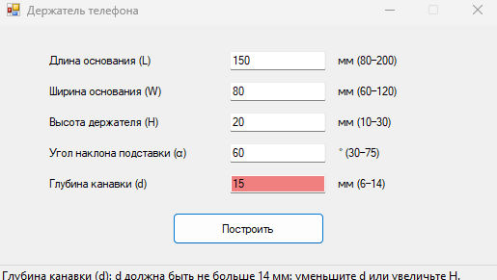
Рисунок 3.3 – Нарушение зависимости параметров H и d

Если при нажатии кнопки «Построить» хотя бы один параметр задан неверно, построение не выполняется и выводится окно с ошибкой (рисунок 3.4); в примере в поле L введено не число, о чем сообщает строка состояния. Если КОМПАС-3D не установлен или построение завершилось ошибкой API, выводится сообщение «Не удалось построить модель в КОМПАС-3D» с описанием причины.
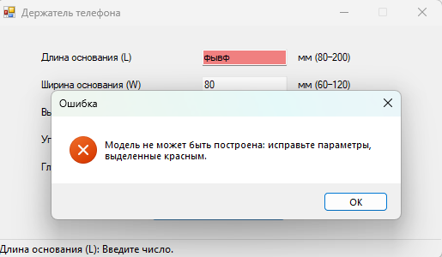
Рисунок 3.4 – Попытка построения модели с некорректными параметрами

СПИСОК ИСПОЛЬЗУЕМЫХ ИСТОЧНИКОВ

1. Ли, К. Основы САПР (CAD/CAM/CAE) / К. Ли. – Санкт-Петербург : Питер, 2004. – 560 с. – Текст : непосредственный.
2. КОМПАС-3D : официальный сайт / АСКОН. – URL: https://kompas.ru/ (дата обращения: 09.11.2026). – Текст : электронный.
3. Autodesk Inventor : официальный сайт / Autodesk. – URL: https://www.autodesk.com/products/inventor/ (дата обращения: 09.11.2026). – Текст : электронный.
4. SOLIDWORKS : официальный сайт / Dassault Systèmes. – URL: https://www.solidworks.com/ (дата обращения: 09.11.2026). – Текст : электронный.
5. T-FLEX CAD : официальный сайт / Топ Системы. – URL: https://www.tflexcad.ru/ (дата обращения: 09.11.2026). – Текст : электронный.
6. Справочная система КОМПАС-3D API / АСКОН. – URL: https://help.ascon.ru/ (дата обращения: 09.11.2026). – Текст : электронный.
7. Customizer / Thingiverse. – URL: https://www.thingiverse.com/app:22 (дата обращения: 09.11.2026). – Текст : электронный.
8. Customizer. Developer Documentation / MakerBot. – URL: https://customizer.makerbot.com/docs (дата обращения: 09.11.2026). – Текст : электронный.
9. Селезнев, Г. А. Техническое задание на разработку плагина «Держатель телефона» для САПР КОМПАС-3D / Г. А. Селезнев. – Томск : ТУСУР, 2026. – Текст : электронный.
10. Фаулер, М. UML. Основы / М. Фаулер ; пер. с англ. – 3-е изд. – Санкт-Петербург : Символ-Плюс, 2004. – 192 с. – Текст : непосредственный.
11. Буч, Г. Введение в UML от создателей языка : руководство пользователя / Г. Буч, Д. Рамбо, И. Якобсон. – 2-е изд. – Москва : ДМК Пресс, 2012. – 494 с. – Текст : непосредственный.
12. Швоев, В. С. Лабораторные работы по дисциплине «Основы разработки систем автоматизированного проектирования» (ОРСАПР) : учебно-методическое пособие / В. С. Швоев, А. А. Калентьев, Н. А. Набережнев. – Томск : ТУСУР, 2024. – 89 с. – Текст : электронный.
13. Windows Forms для .NET : документация / Microsoft. – URL: https://learn.microsoft.com/ru-ru/dotnet/desktop/winforms/ (дата обращения: 09.11.2026). – Текст : электронный.
14. NUnit : официальный сайт. – URL: https://nunit.org/ (дата обращения: 09.11.2026). – Текст : электронный.

